Университет Синергия

Лабораторная работа № 2

Тема: Разработка программных модулей

Кожущенко Артур ДКИП-203прог

**Вариант 4**

**Лабораторная работа 2.**

Разветвляющиеся вычислительные

Процессы

Задание 1.

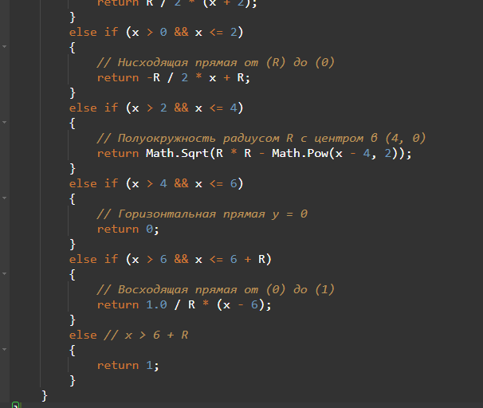

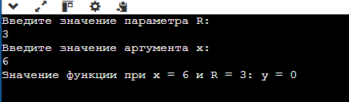

Задание 2

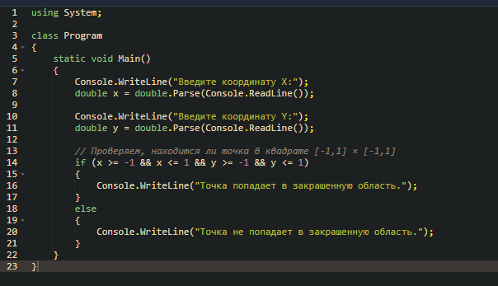

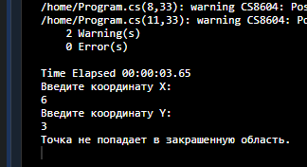

Задание 3

